**Логопедический проект**

**«Дыхательные игры»**

для детей старшего дошкольного возраста, их родителей и педагогов

**Актуальность Проекта**

В настоящее время проблема сохранения и укрепления здоровья детей становится особенно актуальной в связи с устойчивой тенденцией к ухудшению здоровья нации.

Объём познавательной информации для детей старшего дошкольного возраста достаточно высок, доля умственной нагрузки постоянно увеличивается, особенно у детей, посещающих логопункт. Всё это может привести к переутомлению воспитанников, снижению их функциональных возможностей, что отрицательно повлияет не только на состояние здоровья, но и на перспективы всего дальнейшего развития.

Здоровье, умственная и физическая активность человека обеспечивается бесперебойной работой дыхательной системы. Правильное нижнедиафрагмальное дыхание способствует росту, развитию ребёнка и формированию у него красивой речи с чётким звукопроизношением. Вот почему с самого раннего возраста важно учить детей правильно дышать. В детском саду мы используем для этого различные дыхательные игры и упражнения, интересные детям.

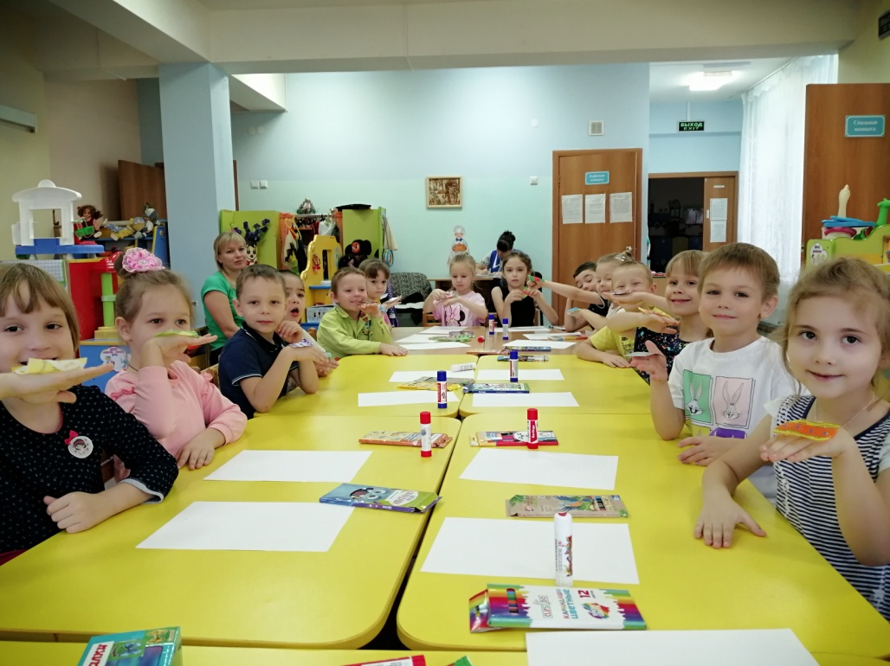**Дыхательные упражнения** улучшают ритмику организма, развивают у ребёнка самоконтроль и произвольность. Умение произвольно контролировать дыхание развивает самоконтроль над поведением. Особенно эффективны дыхательные упражнения для коррекции поведения у детей с СДВГ (синдромом дефицита внимания и гиперактивностью). При работе с детьми, имеющими речевые нарушения, на всех этапах логопедических занятий мы выполняем дыхательные упражнения, в том числе, на этапе автоматизации поставленных звуков.

**Цель Проекта:**

формирование навыка правильного нижнедиафрагмального дыхания у детей старшего дошкольного возраста, их родителей и педагогов.

**Задачи Проекта:**

- развитие осознанного интереса у детей и их родителей к оздоровительным технологиям, в частности, к технологии правильного нижнедиафрагмального дыхания;

- поэтапное овладение навыком правильного дыхания;

- автоматизация поставленных звуков в процессе дыхательных игр с игровыми пособиями;

- развитие творческих способностей и фантазии у детей в процессе изготовления своими руками сюжетных картинок для дыхательных игр;

- совершенствование мелкой моторики при рисовании и раскрашивании изображений сюжетных картинок для дыхательных игр.

**Принципы Проекта:**

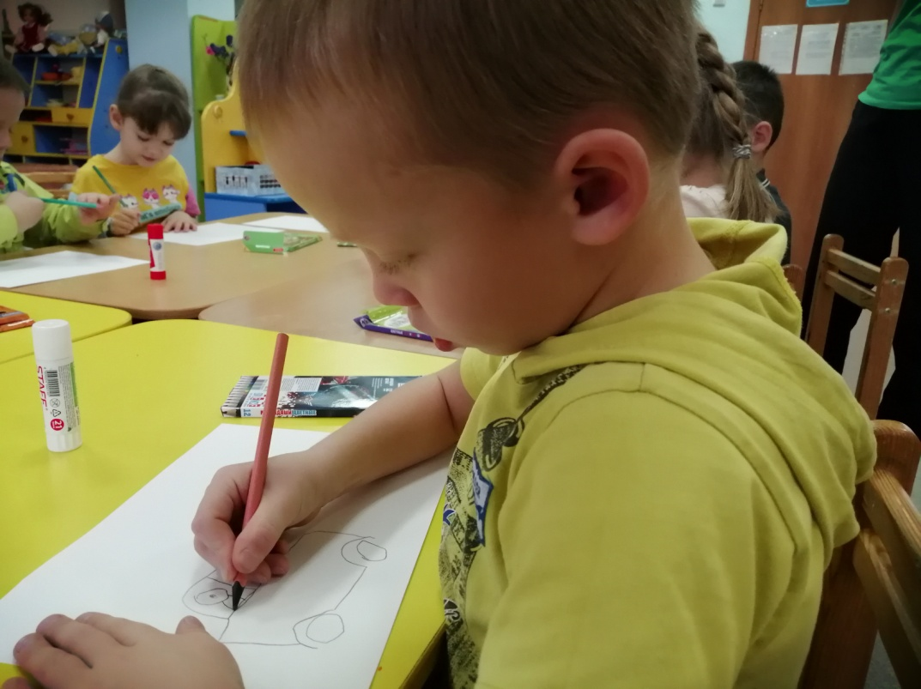 - принцип индивидуального и дифференцированного подхода к каждому участнику Проекта (с учётом возрастных и индивидуально-личностных качеств);

- взаимодействие с семьёй воспитанников (единые требования в детском саду и дома при формировании у детей навыков здоровьесбережения, в частности, при обучении их правильному дыханию);

- принцип цикличности и систематичности;

- принцип постепенности усложнения заданий;

- принцип комплексности (дыхательные игры объединяются с артикуляционными, глазодвигательными, пальчиковыми и кинезиоло-гическими упражнениями для достижения положительных результатов);

- принцип гуманизации (вся деятельность по Проекту строится на основе комфортности, с учётом желаний и интересов детей).

**Миссия:**

Объединение всех участников образовательных отношений единой целью оздоровления детей в процессе обучения их правильному нижнедиафрагмальному дыханию.

**Участники Проекта:**

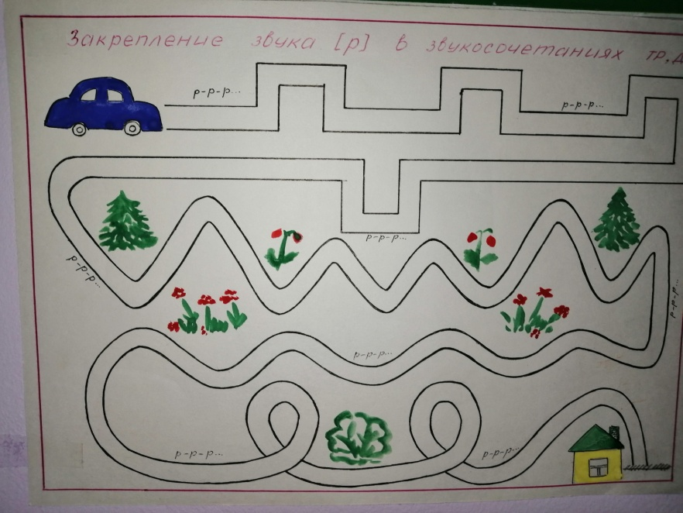Воспитанники старшего дошкольного возраста, их родители, педагоги ДОО.

**Тип Проекта:**

Логопедический, групповой, долговременный (рассчитан на один учебный год: с октября по май).

**Предполагаемые результаты Проекта:**

- повышение психолого-педагогической компетентности родителей и педагогов в вопросах формирования правильного нижнедиафрагмальногодыхания;

- формирование навыка правильного дыхания у воспитанников старшего дошкольного возраста и всех участников Проекта;

**-** проявление осознанного отношения к своему здоровью и его сохранению у всех участников Проекта;

- использование здоровьесберегающих приёмов в семьях воспитанников;

- снижение заболеваемости ОРВИ в старшей и подготовительной группе детского сада.

**Сроки и этапы реализации Проекта:**

Проект долгосрочный: октябрь 2022 года – май 2023 года.

Разработчик:

Михляева Л. В.,

учитель-логопед высшей

квалификационной категории

19.10.2022 года